Auteur: Basho (Tweakers)
Dankzij: xh3adshotx (Tweakers), duronbug (Tweakers), NiGeLaToR (Tweakers)
Eerste publicatie: 06-05-2017
Laatst bijgewerkt: 26-03-2020
Huidige versie: V4.0
Betrokken partijen: ASUS, KPN, Tweakers

Gebruik van een eigen ASUS router op het KPN netwerk.

Inleiding
Je kent het wel: je wilt een eigen router plaatsen omdat je meer controle wilt over je eigen netwerk. Providers weigeren vaak om je te helpen met het gebruik van een eigen router en op ondersteuning hoef je vaak niet meer te rekenen. Sinds midden december 2016 is iedere provider verplicht om het mogelijk te maken dat je gebruik kunt maken van een eigen router. Dit is alleen niet zoals het klinkt. De routers van de ISP’s worden dan in de welbekende bridgemode geplaatst waardoor je een eigen router achter de ISP router plaatst. Hierdoor is er alsnog een tussenkomst van de Experiabox.
In deze handleiding wordt beschreven hoe je je eigen ASUS router, de primaire router kunt maken. Hierbij wordt de Experiabox een modem bij het gebruik van VOIP of komt deze zelfs ter vervallen wanneer er geen gebruik gemaakt wordt van VOIP. Het configureren en instellen van een ASUS router is niet binnen 10 minuutjes gedaan. Voor dit hele proces is gemiddeld 3 uur nodig of zelfs meer. Houd er daarnaast rekening mee dat enige kennis van netwerktopologiën, routing en tagging en tot slot scripts een pre zijn.
Disclaimer: KPN ondersteunt het gebruik van een eigen router niet. Je hebt vooralsnog dus geen enkele vorm van ondersteuning op het omzeilen van de door KPN geleverde Experiabox. Deze handleiding kun je dan ook zien als een hypothetische optie om de Experiabox niet te gebruiken en is louter illustratief – het eventueel gebruik van de handleiding voor welke doeleinden dan ook is voor eigen risico en de auteurs accepteren geen enkele aansprakelijkheid in welke vorm dan ook. Tevens krijg je geen enkele garantie dat wat in de handleiding beschreven staat zal werken danwel blijft werken. Je bent zelf verantwoordelijk voor jouw overeenkomst met KPN. Tenslotte brengt het aanpassen van (je eigen) apparatuur risico’s met zich mee, zoals het onbruikbaar maken van je router en/of verbinding. Ook dit is voor eigen risico.
Noot: per maart 2020 biedt KPN de vrije modemkeuze officieel aan op haar website (https://www.kpn.com/service/internet/wifi-en-modems/eigen-modem-instellen-en-gebruiken.htm)
Vereisten:
- Een ASUS router
Zoals een RT-AC87U of een RT-AC66U, RT-AC1900, RT-AC5300, RT-AC3200, RT-AC3100, RT-AC88U, RT-AC68U, RT-AC66U, RT-AC56U en tot slot: RT-N66U. Een veelgebruikt model zijn de RT-AC87U, RT-N66U en de RT-AC68U.
- KPN glasvezel
Het type pakket maakt hierbij geen verschil. De configuratie is getest met een 100/100Mbit pakket zowel met een 500/500Mbit pakket.
- Een laptop/PC met een internetkabel
Hiermee configureer je je ASUS router. Alvorens het aansluiten van de router moet er eerst een voorconfiguratie gedaan worden. Het is makkelijk om een laptop bij de hand te hebben.
- Merlin firmware
De standaardfirmware van de ASUS router voldoet niet aan de wensen. Hier komen we nader op terug in de handleiding.
- PuTTY, WINSCP en Notepad++
Om je router te configureren en te beheren, is PuTTY (Command Line) en WINSCP (file explorer) noodzakelijk om alles goed in te kunnen stellen. Om scripts te wijzigen, gebruiken we Notepad++.
- Geduld
Iedereen doorloopt hetzelfde proces: geef niet te snel op want VLAN tagging en routing is immers niet voor iedereen weggelegd. De handleiding gaat je die zorgen al wegnemen.
- Je bijdrage
Om de handleiding bijgewerkt te houden, horen we graag jouw verhaal en ervaringen op het forum
https://gathering.tweakers.net/forum/list_message/51140931

Inhoudsopgave

Gebruik van een eigen ASUS router op het KPN netwerk. 1
Inleiding 2
Inhoudsopgave 4
Definities 5
Stap 1 – Voorbereiding 6
Stap 2 – Merlin software 8
Stap 3 – JFFS configuratie 12
Stap 4 – JFFS scripts 14
Stap 5 – GUI configuratie 19
Stap 6 – Testen 22
Known Issues 23
Changelog 24
Nawoord 25

Definities
Asuswrt-(Merlin): een third party firmware developer die alternatieve firmware voor ASUS routers publiceert. Deze firmware is uitgebreider, geoptimaliseerd en bevat diverse features.
Firmware: stukje software wat in de hardware geprogrammeerd zit. Ook wel een soort aansturing van de hardware. Bijna elk stukje hardware heeft firmware nodig om te functioneren.
PPPoE: Point-to-Point Protocol over Ethernet. Een serie PPP pakketjes met afspraken waardoor twee systemen met elkaar kunnen communiceren zoals bijvoorbeeld het internet.
JFFS: Een schrijfbaar stukje flashgeheugen waarop diverse scripts geplaatst en gestart kunnen worden. Veel van de ASUS AC routers beschikt over deze partitie.
Scripts: Scripts zijn nodig om bepaalde VLANs te koppelen of te routeren. Een script is een klein bestandje waarin diverse opdrachten staan die in een bepaalde volgorde uitgevoerd kunnen worden.
VLAN: Virtual Local Area Network. Met VLANs maak je het mogelijk om diverse netwerken met elkaar te laten praten. Grof gezegd: het stukje “internet”, “IPTV” en “VOIP” kunnen op één centraal punt aangesloten worden en gebruikt worden: op de ASUS router.
IPTV: Internet Protocol Televisie. Bij KPN ook wel Interactieve TV genoemd.
VOIP: Voice Over IP. Bellen via het internet. Indien je gebruik maakt van een vast telefoonnummer of faxnummer, maak je bij het glasvezelpakket gebruik van VOIP.
Routing: Met routing wil men zeggen: het in de juiste richting wijzen van bepaalde packets/data. Er wordt een bepaalde route bepaald voor bepaald type verkeer.
NTU: Network Terminating Unit. Dit zijn de kastjes die geplaatst zijn in de meterkast ten behoeve van de glasvezel. Deze zorgen dat de optische lasers (licht) omgezet wordt in elektrische signalen. Deze elektrische signalen vormen uiteindelijk de toegang tot het internet.
GUI: Graphical User Interface. Een vormgegeven beheeromgeving waarin diverse instellingen of acties in uitgevoerd kunnen worden.
CLI: Command Line Interface. Letterlijk vertaalt een commandoregel waar je commando’s in kunt ingeven. Vergelijkbaar met opdrachtprompt en PowerShell.
Tweaker: Iemand die geen handleidingen leest, maar direct met enthousiasme aan de slag gaat. En daarna wellicht alsnog een handleiding nodig heeft om z’n Experiabox tweede viool te laten spelen. We’ve got your back!

Stap 1 – Voorbereiding
Goed. Je hebt misschien al een router gekocht, misschien ook nog niet. Omdat er vanuit Tweakers een grotere community is die gebruik maakt van een ASUS router in combinatie met KPN glasvezel, is de handleiding hierop gebaseerd. Afhankelijk van je eisen en wensen kun je kiezen uit ca. 11 routers die Merlin ondersteunt. Daarbij zijn 3 typen routers het meest verkocht:
ASUS RT-AC68U: https://tweakers.net/pricewatch/350048/asus-rt-ac68u-zwart.html
ASUS RT-AC87U: https://tweakers.net/product/400673/asus-rt-ac87u/
ASUS RT-N66U: https://tweakers.net/pricewatch/293777/asus-rt-n66u.html
1. Om te beginnen, schaf je natuurlijk een van deze routers aan. Als je de router inmiddels voor je hebt liggen, is het handig om alvast de router aan het stroom te leggen en deze te verbinden aan je laptop. We gaan immers de firmware bij stap 2 flashen. Met de bijgeleverde ethernetkabel kun je de laptop op een willekeurige LAN poort aansluiten.
2. Als je gebruik maakt van IPTV, en deze aangesloten staat op een switch, controleer dan voor de zekerheid of je switch IGMP snooping ondersteunt. TP-link biedt deze opties, maar in de praktijk lijkt dit niet storingsvrij te werken. Ook de gratis geleverde switches van KPN (witte NETGEAR) bieden deze IGMP snooping aan maar heb tijdens het instellen van een eigen router ondervonden dat deze wel een bottleneck veroorzaakte. De Netgear GS105E is een switch die dit wel ondersteunt: https://tweakers.net/pricewatch/263447/netgear-prosafe-gigabit-plus-gs105e.html
Een switch die IGMP snooping ondersteunt is enkel noodzakelijk als je een IPTV aansluit via een switch waarop (eventueel) accesspoints op aangesloten zitten. Sluit je IPTV rechtstreeks aan op je router, dan is dit niet noodzakelijk.
3. Download het programma WINSCP (https://winscp.net/eng/download.php), hiermee kunnen we straks eventueel scripts plaatsen op de JFFS partitie en deze ook zo nodig aanpassen.
4. Download het programma PuTTY (http://www.putty.org/), met dit programma gaan we straks wat bestanden aanmaken en rechten goed zetten.
5. Download het programma Notepad++ (https://notepad-plus-plus.org/download/v7.3.3.html), hiermee gaan we straks wat scripts wijzigen.
6. Download de scripts die je straks nodig hebt via de router. Dit kan via onderstaande 2 opties:
VOIP: www.bashoogers.nl/tweakers/ASUS_SCRIPTS_VOIP.rar
GEEN VOIP: www.bashoogers.nl/tweakers/ASUS_SCRIPTS_NOVOIP.rar
7. Een optionele, maar wel aanbevolen voorbereiding: maak een netwerktekening, al is deze heel schematisch. Zo krijg je in kaart waar je TV’s staan, waar de switches staan enzovoort. Mocht er namelijk een storing op een TV ontstaan dan kun je via je netwerktekening afleiden of deze bijvoorbeeld op een switch aangesloten zit. Zie de netwerktekening van Basho op de volgende pagina. Deze is gemaakt in Visio 2013. Nogmaals: dit is geen verplichting maar slechts een pre.
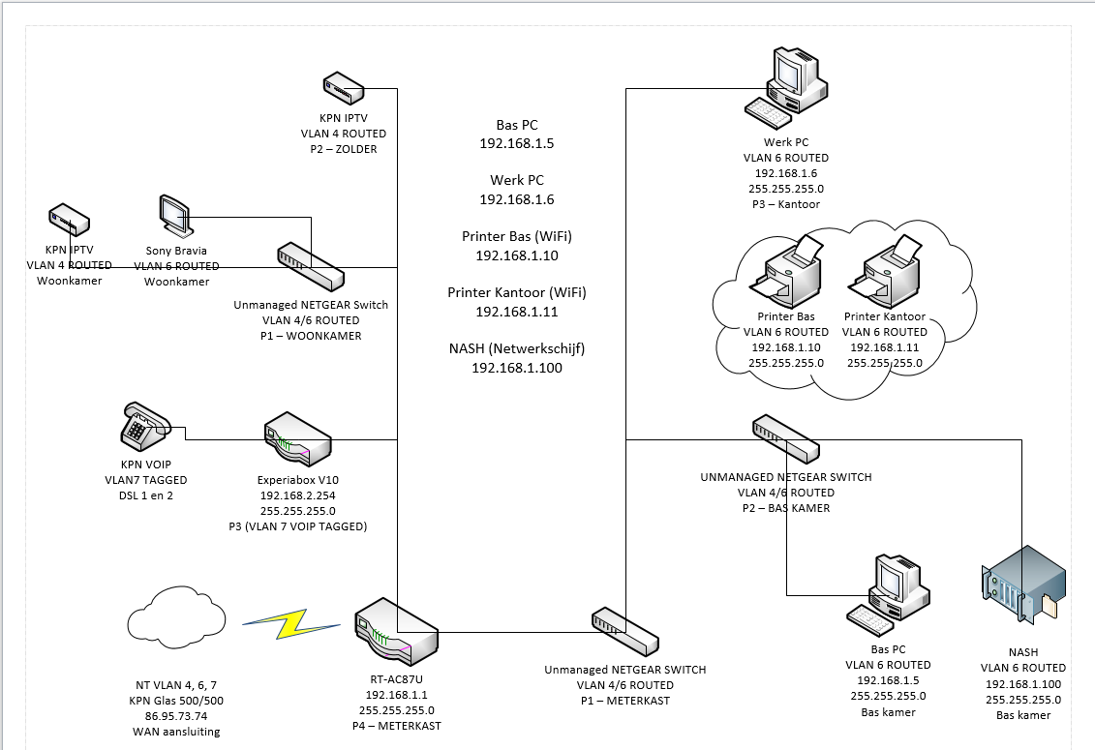

Stap 2 – Merlin software
Zodra je router stroom heeft en je je laptop hebt aangesloten op een willekeurige LAN-poort van de router, kunnen we de router gaan flashen. Dit proces is gelukkig erg eenvoudig en vereist ca. 5 tot 10 minuten van de tijd. Let op! Zorg dat je ALTIJD de juiste firmware pakt. Er zijn verhalen bekend dat je je router ook kunt bricken zodra het flashen mislukt.
1. Om te beginnen gaan we de firmware zelf downloaden. Dit kan via de website https://asuswrt.lostrealm.ca/download. Wij hebben gekozen voor Mirror 1 (Sourceforge). Via Sourceforge worden de routers in mapjes gerangschikt zodat je makkelijk je eigen router kunt vinden. In dit geval kiezen we voor de RT-AC87U. Zodra je hierop klikt wordt je doorgelinkt naar een directory waar je kunt kiezen tussen “Release” en “Beta”. Klik dan op “Release” en pak dan een stabiele versie. Wij hebben gekozen voor versie RT-AC87U_380.65_0.zip. Klik op de link en er zal automatisch een ZIP bestand downloaden met de nodige bestanden.
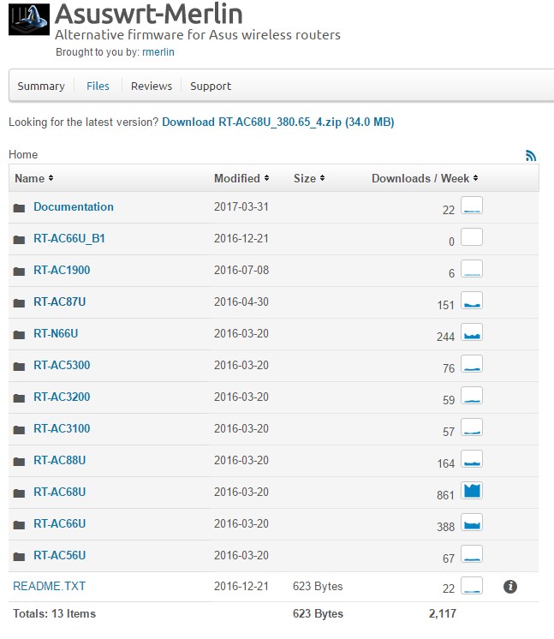 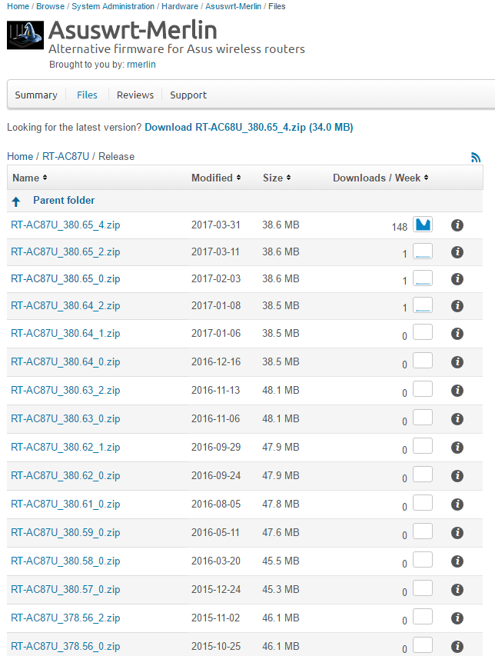
2. In het gedownloade ZIP-bestand ga je een 4-tal bestanden vinden: een Changelog.txt, de README-merlin.txt, de sha256sum.sha256 hash en tot slot de firmware zelf: RT-AC87U_380.65_0.trx. Pak alle bestanden uit in een mapje op je bureaublad zodat je alles bij elkaar kunt houden. Als je alle bestanden uitgepakt hebt, ga je door naar stap 3.
3. Nu gaat het echte werk beginnen. We gaan flashen. Voordat je naar de interface van je router gaat: controleer of je laptop verbinding maakt met een draadloos netwerk van je huidige Experiabox of van een ander draadloos netwerk. Verbreek hiervan de verbinding of schakel zelfs je hele WiFi adapter tijdelijk uit. Het kan zijn dat je anders de router niet kunt vinden op het IP. Over het algemeen kun je elke ASUS router benaderen via: http://192.168.1.1. Zo niet? Ga dan naar:
Opdrachtprompt -> Vul in: ipconfig /all -> Ethernet adapter Ethernet -> Default Gateway
Het IP achter Default Gateway zou dan het IP moeten zijn om de router te benaderen.
4. Als je bij de inlogpagina van de ASUS router uitkomt, moet je inloggen. Log in met de gebruikersnaam admin en het wachtwoord admin. Mogelijk moet je direct je wachtwoord wijzigen. Pas het wachtwoord aan naar iets wat je kunt onthouden. Na de firmware- en fabrieksreset moet deze procedure opnieuw.
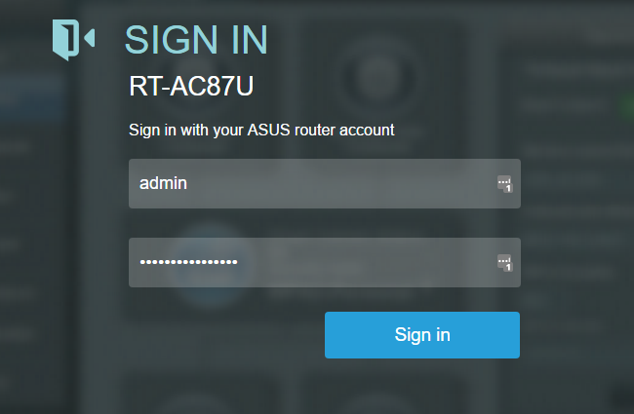
5. Als je bent ingelogd c.q. het wachtwoord hebt gewijzigd, kom je direct in een automatische internet setup terecht. Indien mogelijk, skip de Quick Internet Setup. Kan dit niet, doorloop dan deze korte procedure: het verschilt per router of je de mogelijkheid hebt om de setup over te slaan. Alle instellingen die je in dit proces maakt, gaan verloren.
Bij stap 2 kun je kiezen voor “Yes” (PPPoE). Hier kun je als gebruikersnaam direct-adsl invullen en als wachtwoord kpn. Nader in dit proces zal je merken dat KPN deze PPPoE gegevens (nog) niet controleert. Mogelijkerwijs zal de router ook aangeven dat er geen verbinding is.
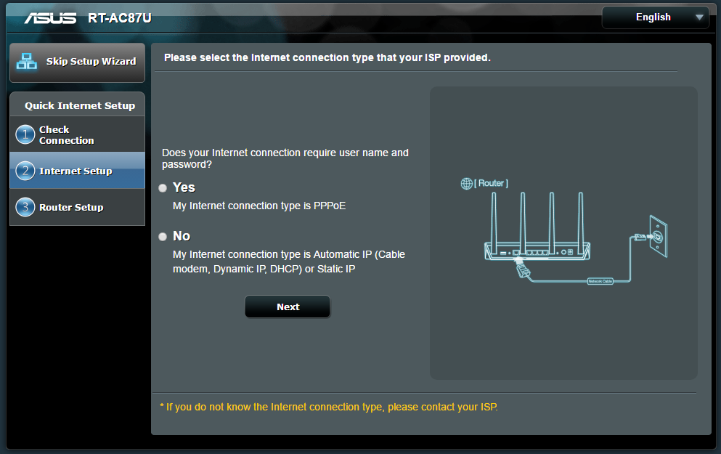
6. Eenmaal de procedure doorlopen dan wel geskipt, kom je uit op de GUI van ASUS. Aan de linkerkant onder “Advanced Settings” zie je het kopje “Administration” staan. Klik hierop. Daarna kun je in de bovenste tabjes kiezen voor “Firmware Upgrade”. Via de “Bestand Kiezen” knop kun je de gedownloade firmware in stap 2 naar de router uploaden. Kies het bestand wat hieronder blauw gearceerd is: “RT-AC87U_380.65_0.trx” en kies vervolgens voor “Openen”.
Om uiteindelijk de firmware upgrade te starten, kies je voor “Upload”.
Dit proces kan ongeveer 10 minuten duren.
In onderstaande afbeelding is te zien dat de firmware op deze router al geflasht is. In het geval van een niet-geflashe router zal je een andere firmware versie zien, maar zal je links bovenin de hoek geen tovenaarshoedje zien met “Powered by Asuswrt-Merlin”.
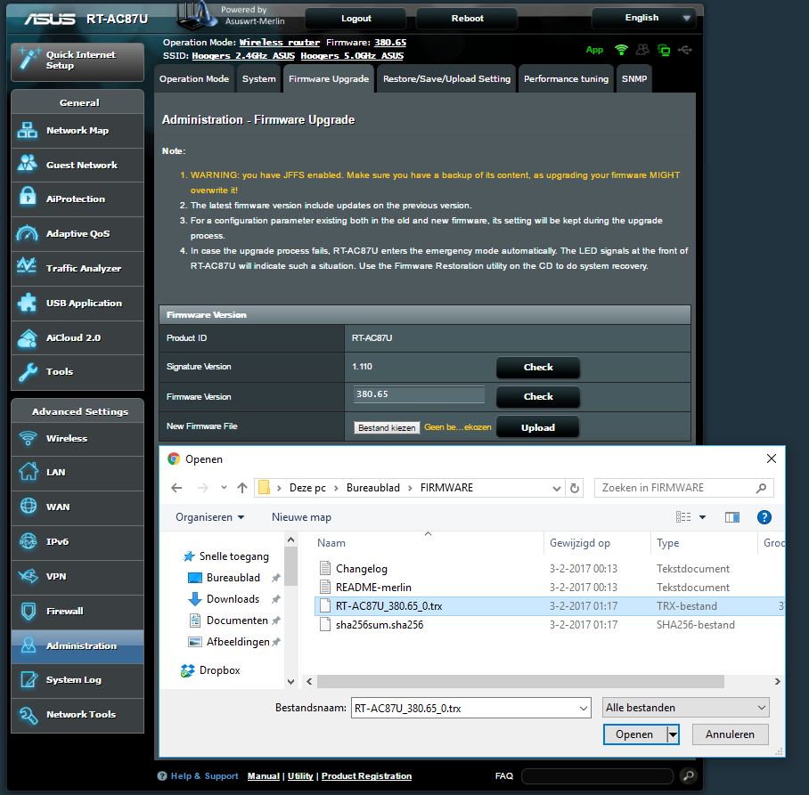
7. Na het flashen van de router zal de GUI automatisch opnieuw laden en kun je wederom weer inloggen. Afhankelijk van de router, kunnen je inloggegevens hetzelfde zijn als hiervoor. Anderzijds is het ook mogelijk dat je weer moet inloggen met admin/admin. Let op! Het advies is om vanaf nu ook een factory reset uit te voeren via het blok Advanced Settings -> Administration -> Restore/Save/Upload Setting. Zo weet je zeker dat alle instellingen weer weg uit de router zijn.
8. Als de router een factory reset heeft gehad, zou je in principe de stappen 4 en 5 weer kunnen doorlopen zodat je weer uitkomt in de GUI. Daarbij is weer het advies dat de Quick Internet Setup wordt overgeslagen. Alle degelijke instellingen worden later namelijk weer rechtgezet.
9. Controleer of je het tovenaarshoedje in de linker bovenhoek ziet en of er “Powered by Asuswrt-Merlin” staat. Is dit het geval, dan is je firmware geflasht. Onder het kopje “General” in het menu zal je nu ook een kopje “Tools” moeten zien staan.
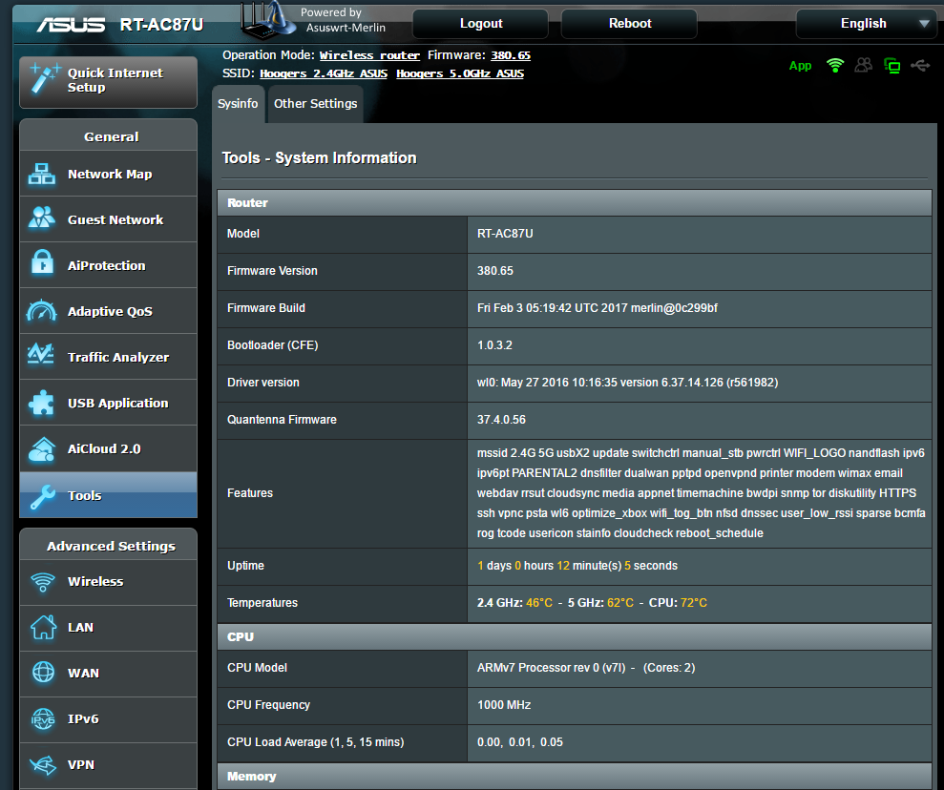

Stap 3 – JFFS configuratie
Om VLAN tagging en routing mogelijk te maken, moeten we gebruik maken van JFFS. Op de router staat een klein stukje flash geheugen met daarin diverse bestanden die de werking van de router mogelijk maken. Tussen deze bestanden staat een JFFS mapje waarin scripts geplaatst kunnen worden die automatisch opgestart worden met de router.
1. Log in op de GUI van je router via http://192.168.1.1 of eventueel een ander IP adres zoals je in stap 2.3 wellicht hebt moeten uitzoeken.
2. Onder het kopje “Advanced Settings” en dan “Administration” moeten we een aantal dingen aanpassen. Klik op het tabblad “system”. Onder system pas je de volgende instellingen toe:
Presistent JFFS2 Partition
Format JFFS partition at next boot: YES
Enable JFFS custom scripts and configs: YES
SSH Daemon
Enable SSH: LAN only
Allow SSH Port Forwarding: NO
SSH service port: 22
Allow SSH password login: YES
Enable SSH Brute Froce Protection: NO
Miscellaneous
Enable Telnet: NO
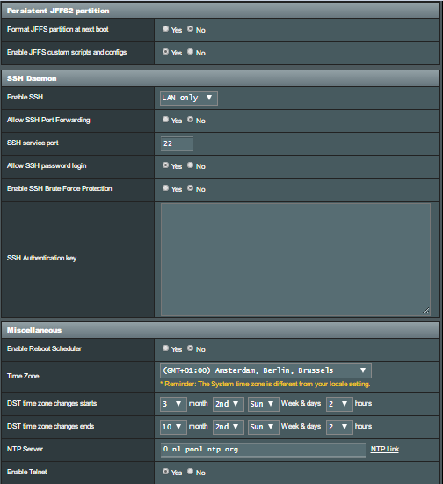
3. Als alle instellingen zijn toegepast zoals op bladzijde 12 en zoals op bovenstaande screenshot ook te zien is, vraagt de router om te rebooten om de JFFS partitie te activeren. Als de router niet reboot, reboot de router dan zelf via de bovenstaande knop in de GUI. SSH is dan ook direct geactiveerd zodat wij hier via WINSCP en puTTy bij kunnen.
LET OP! Als dit de eerste keer is dat je de JFFS partitie activeert, formatteer voor de zekerheid de partitie dan door een vinkje bij “Format JFFS partition at next boot” te plaatsen. Zet deze dan na een reboot wel weer uit!
4. Controleer na de reboot voor de zekerheid of de JFFS partitie nog op ON staat. Als dit het geval is, kun je door naar stap 4 waar de scripts worden toegevoegd aan de JFFS partitie.

Stap 4 – JFFS scripts
Omdat er op Tweakers veel onduidelijkheid was en veel problemen ontstonden met het aanmaken van scripts, hebben we besloten de scripts downloadbaar te maken via onderstaande links. Deze scripts kun je dan aanpassen en uploaden. Na een rechtenwijziging staan dan je scripts er in één keer goed in. Mocht je deze scripts nog niet gedownload hebben bij de voorbereidingen, zie onderstaand:
VOIP: www.bashoogers.nl/tweakers/ASUS_SCRIPTS_VOIP.rar
GEEN VOIP: www.bashoogers.nl/tweakers/ASUS_SCRIPTS_NOVOIP.rar
Voor de 8 poort routers:
VOIP: www.bashoogers.nl/tweakers/ASUS_SCRIPTS_VOIP_8PORT.rar
GEEN VOIP: www.bashoogers.nl/tweakers/ASUS_SCRIPTS_NOVOIP_8PORT.rar
1. Download de scripts van bovenstaande website en pak dit RAR archief uit op je bureaublad. Het bestandje wat we straks moeten bewerken (wan-start), staat in:
ASUS_SCRIPTS -> scripts -> wan-start
Let op: Telfort klanten dienen de file ‘wan-start’ te hernoemen naar ‘services-start’. Daarnaast moet de regel ‘/usr/bin/killall udhcpc’ weggelaten worden (regel 15).
Je mag dit bestand alvast openen, zodat we deze direct kunnen bewerken. In dit document staan namelijk op 3 regels: “CPU-ADDRESS”. Hier moeten we straks je router ID ingeven. Deze kun je vinden zoals hieronder vermeldt staat.
2. Open PuTTY. Om erachter te komen wat je router ID is, moeten we de CLI induiken. Bij PuTTY kies je links bovenin voor Session. Om verbinding te maken met je router, houd je onderstaande gegevens aan:
Host name (or IP address): 192.168.1.1 (of een ander router IP)
Port: 22
Connection type: SSH
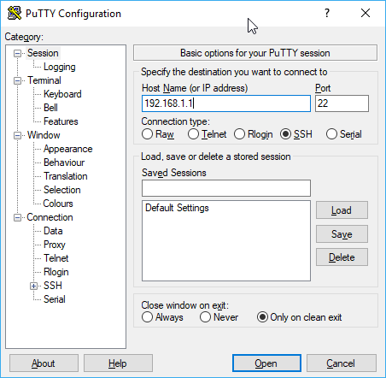 Om de sessie te openen, klik je op “Open”.
3. Als je op “Open” geklikt hebt, opent er een zwart scherm waarin wordt gevraagd hoe je wilt inloggen. Bij Login As vul je je router gebruikersnaam in. Dit is in dit geval “admin”. Druk vervolgens op de ENTER-toets.
4. Nadat je de gebruikersnaam hebt ingevuld, moet je het wachtwoord invullen van de router. Dit is het wachtwoord wat je zelf destijds hebt in moeten vullen. Let op! Bij het invullen zou dit gedeelte geen tekens laten zien. Als het wachtwoord is ingevuld, druk je wederom op de ENTER-toets. Je krijgt bij een succesvolle inlogpoging een welkomstbericht met de datum en tijd. Daaronder staat de Command Line waar je een commando kunt ingeven.
5. Om erachter te komen wat dus je Router ID, of, CPU-ADDRESS is, vul je “robocfg show” in en druk je vervolgens op enter. Je krijgt dan een lijst te zien met diverse poortnummers en VLAN ID’s. Het laatste nummer wat achter vlan1 staat, is je Router ID. Dit nummer wordt vaak aangeduid als 5t, 7t of 8t. Noteer direct dit nummer.
LET OP! Noteer direct op welke poort je PC of laptop aangesloten zit. Dit kun je zien doordat er ergens achter Port 1 t/m Port 4 dan 1000FD Enabled zal staan. Mocht je het MAC-adres van je laptop bijvoorbeeld achter Port 3 zien staan, controleer dan voor de zekerheid of dit ook klopt op je router: kijk of je PC/laptop dan ook echt op Poortje 3 op de router aangesloten zit. Bij de AC87U modellen is port 3 in de config fysiek poort 2 op de router. Dit komt omdat dan de nummers omgedraaid zijn.
Laat de puTTY sessie open staan.
6. Nu we je router ID weten, gaan we terug naar het bestandje wat we moeten bewerken. Mocht je het bestand wan-start nog niet open hebben staan in Notepad++, open dit bestand dan uit:
ASUS_SCRIPTS -> scripts -> wan-start
Op de regels 4, 7 en 8 moet je het woordje “CPU-ADDRESS” vervangen door je router ID. Hier vul je dus letterlijk 5t, 7t of 8t in. Een voorbeeldregel die je dan krijgt:
# /usr/sbin/robocfg vlan 1 ports "1 2 4 7t"
7. Eenmaal dit bestand aangepast, sla je het gewoon op en laat je de andere bestanden ongemoeid. Alle bestanden staan nu goed ingesteld en dus is het nu nog een kwestie van uploaden. Open het programma WINSCP. WINSCP zal direct vragen om inloggegevens in te vullen. Neem onderstaande gegevens over.
Bestandsprotocol: SCP
Adres doelcomputer: 192.168.1.1 (of een ander router IP)
Poortnummer: 22
Gebruikersnaam: admin
Wachtwoord: eigen router wachtwoord
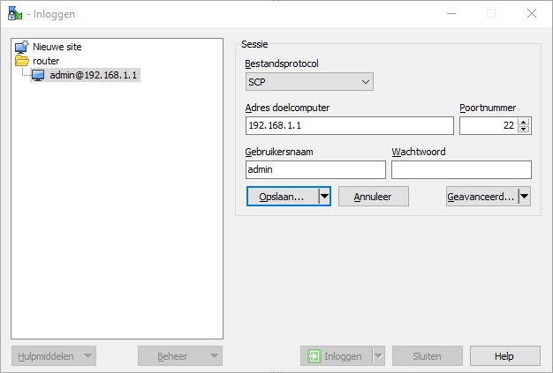
Klik op opslaan. Zo kun je eventueel makkelijker opnieuw inloggen. Klik daarna op de knop “Inloggen”. Het kan zijn dat WINSCP vraagt om een certificaat toe te staan: doe dit te allen tijde, anders krijg je geen verbinding meer met de router. Ook kan het zijn dat je opnieuw het wachtwoord moet invullen.
8. Als je eenmaal ingelogd bent op WINSCP, is het per router verschillend waar je uitkomt. Omdat we helemaal in de ROOT directory moeten zijn, kun je continu op het bovenste mapje klikken waar 2 puntjes (..) bijstaan. Blijf hier net zolang op klikken totdat je in de root komt.
Als je in de root zit, krijg je ongeveer 23 mapjes en bestanden te zien. Van één van deze mapjes moet er ook een jffs map zijn. Dit is NIET de asus_jffs maar de normale jffs map. Open deze map. Je zult merken dat deze map leeg is. Zie op de volgende bladzijde bijbehorende screenshots.
Mocht de map al reeds bestanden bevatten als syslog, traffic.db en nmp_client_list, laat deze dan ongemoeid.
Root map: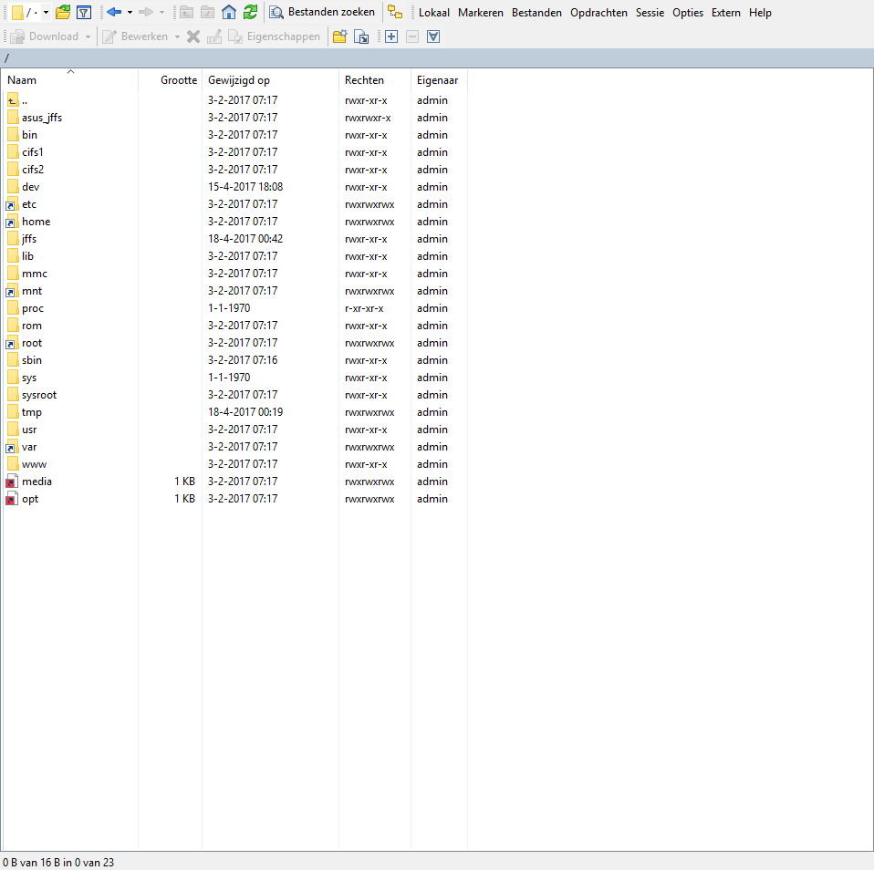

Jffs map:
9. In de lege map moeten de scripts geupload worden. Op je bureaublad in de map ASSU_SCRIPTS zie je 2 mapjes: een mapje configs en een mapje met scripts. Sleep deze 2 mappen naar de jffs map toe op WINSCP. Controleer achteraf of ook alle bestanden erin staan. Je krijgt dan iets wat lijkt op onderstaande afbeelding. De rechten van de map zullen afwijken. Deze moeten we in stap 10 nog rechtzetten.
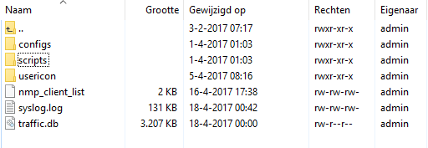
10. We zijn er bijna! Open puTTY en voer hier op de command line het volgende commando in:
chmod a+rx /jffs/scripts/*
Met dit commando geef je aan dat de scripts gelezen en uitgevoerd kunnen worden. Als je WINSCP nu opent en je refresht middels de F5 knop op je toetsenbord, zou je moeten zien dat de rechten zijn aangepast zoals op de bovenstaande afbeelding te zien is.

Stap 5 – GUI configuratie
Yes! Alleen de GUI configuratie nog, en we kunnen testen! De GUI instellingen bestaan eigenlijk uit een aantal kleine maar wel essentiële wijzigingen.
1. Log in op je router via http://192.168.1.1 of eventueel via een ander IP. Kijk vervolgens onder “Advanced Settings” naar het kopje “LAN”. Klik hierop. Ga vervolgens naar het tabje IPTV. Neem daar de volgende instellingen op:
LAN -> IPTV
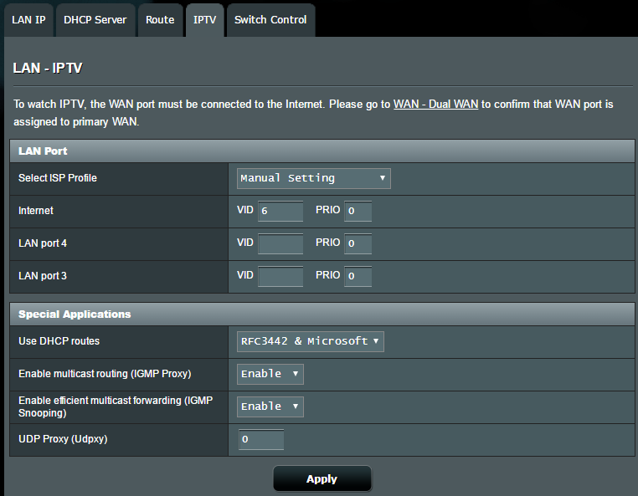
ISP Profile: Manual Setting
Internet: 6 – 0
LAN port 4: LEEG – 0
LAN port 3: LEEG – 0
Let op: Telfort klanten gebruiken bij “Internet” VID 34 in plats van 6.
Use DHCP routes: RFC3442 & Microsoft
Enable Multicast routing (IGMP Proxy): Enable
Enable efficient multicast forwarding (IGMP snooping): Enable
UDP Proxy (Udpxy): 0
2. Pas nu instellingen aan onder het kopje “Advanced Settings” bij WAN zoals hieronder is te zien. Op de volgende pagina staat een korte toelichting.
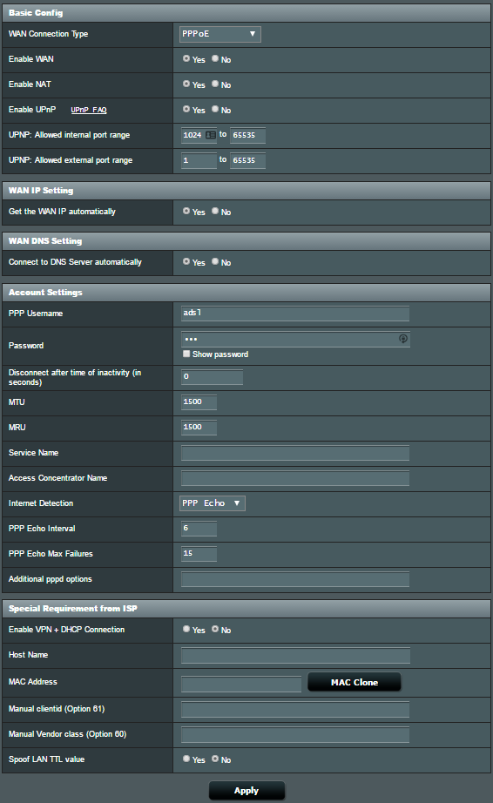

WAN connection type: PPPoE
Enable WAN: Yes
Enable NAT: Yes
Enable UPnP: Yes
UPNP interne range: 1024 – 65535 (standaard)
UPNP externe range: 1 – 65535 (standaard)
Get the WAN IP automatically: Yes
Connect to DNS server automatically: Yes
*PPP Username: internet
*Password: internet
Disconnect after time of inactivity: 0
MTU: 1500
MRU: 1492
Service name: LEEG
Access Concentrator Name: LEEG
Internet Detection: PPP Echo
PPP Echo Interval: 6
PPP Echo Max Failures: 15
Additional pppd options: LEEG
Enable VPN + DHCP connection: No
<overige opties>: LEEG
Spoof LAN TTL value: No
Let op: Telfort klanten dienen bij de WAN Connection Type “Automatic IP” te selecteren.
* LET OP! Er zijn diverse meningen over de PPP/PAP/PPPoE inloggegevens. Over het algemeen controleert KPN deze PPPoE gegevens (nog) niet, maar men geeft ook aan dat het aanmelden op de PPPoE sessie alleen werkt met de Experiabox gegevens. De inlognaam is je macadres van de experiabox met @internet of @direct-adsl hierachter. Het wachtwoord is standaard kpn.
Wat volgens KPN voorgeschreven is:
Username: internet
Password: internet
Wat in mijn geval werkt:
Username: direct-adsl
Password: kpn
Ander voorbeeld:
Username1: 00-00-00-00-00-00@internet
Username2: 00-00-00-00-00-00@direct-adsl
Password: kpn

Stap 6 – Testen
You’ve made it! Nu komt alleen het frustrerende deel. Als alles in één keer werkt, dan heeft de handleiding zijn werk goed gedaan. Echter, de praktijk leert dat er altijd wel weer dingetjes zijn die tegenvallen of net even anders uitvallen. In stap 6 gaan we alles testen.
1. Geef de ASUS router voor de zekerheid een reboot zodat de instellingen opgeslagen worden. Als de ASUS klaar is met rebooten, maak je direct daarna al het netwerkapparatuur stroomloos:
- NTU (glaskastje)
- Experiabox
- Switch indien aangesloten
- ASUS router
- IPTV
2. Koppel je Experiabox los van de NTU.
Indien je VOIP hebt, sluit dan de Experiabox aan vanuit de WAN-poort op je ASUS router. Let dus goed op: in stap 4.5 heb je bekeken op welke config port je laptop aangesloten zat. Stond je MAC adres van de laptop achter Port 2, en was de laptop ook fysiek op poort 2 aangesloten van je router, steek dan de Experiabox in fysieke poort 3.
Was dit niet het geval en stond het macadres van je laptop bijvoorbeeld bij fysieke poort 3, steek dan de experiabox in poort 2. Je zit immers met de omgedraaide poortnummers bij sommige routers. Van de AC87U is dit tot zover bekend.
3. Als je Experiabox aangesloten zit op je ASUS router, sluit je de NTU aan op je WAN poort van de ASUS. Sluit daarnaast ook je laptop aan op een vrij poortje zodat je kunt testen of je internet krijgt. Als je NTU zowel de Experiabox aangesloten zijn, geef je alle apparaten weer stroom. Het kan even duren voordat je ASUS router up and running is. Ook de verbinding tussen de router en de KPN sessie kan even duren. Navigeer ondertussen naar http://192.168.1.1 op je laptop om te zien of je weer kunt inloggen. Blijf daarbij ook de logs in de gaten houden onder “System Log”.
4. Krijg je internet op je ASUS router? Mooi! Test dan direct internet op de andere poorten. Werkt internet op elk poortje? Test dan nu je interactieve TV op de diverse poortjes. Indien je VOIP gebruikt, houd er dan rekening mee dat poort 3 mogelijk geen IPTV doorlaat. Wel zou deze internet moeten krijgen. Schakel eventueel SSH weer uit.
Werkt alles niet? Bekijk je logs en kijk of je iets opvallends ziet. Post je config en de log desnoods op Tweakers via https://gathering.tweakers.net/forum/list_message/51140931. Mogelijk kan het zijn dat je nu de router NOGMAALS moet rebooten om alle apparatuur actief te krijgen. Mocht dit niet helpen, probeer dan de Quick Internet Setup uit in de linkerbovenhoek van de GUI van de router. Hierbij geef je dan aan dat je een PPPoE sessie gebruikt en vul je hier adsl/kpn in. Het kan zijn dat er een melding komt dat er geen verbinding mogelijk is c.q. gegevens onjuist. Klik weer op volgende en het zou moeten werken.
Werkt het dan nog niet? Lees dan de Known Issues.
Werkt het wel! Mooi! Dan heb je vanaf nu je eigen router in gebruik.

Known Issues
Sinds dat we het schrijven van de handleiding zijn begonnen, zijn er in de tussentijd veel anderen geweest die tegen veelal dezelfde problemen aanliepen. De Known Issues is geen directe fix op bepaalde storingen! Hierin wordt echter beschreven wat het probleem is en wat de oorzaak zou kunnen zijn.
Bij het bewerken van een bestand in puTTY krijg ik vreemde tags te zien zoals ^M.
Omdat wij, Tweakers, lui zijn, hebben we voor jou alle scripts al in het juiste formaat gezet. Als je scripts wilt aanpassen via puTTY via het “vi” commando en je krijgt ^M tags te zien tussen elke enterregel of achter elk commando, dan staan de scripts niet op UNIX formaat.
Complete scripts kun je downloaden in stap 1.6.
De scripts lijken niet uitgevoerd te worden.
Controleer de bestandsrechten van je scripts! Dit is iets wat vaak wordt vergeten of vaak fout wordt gedaan. In puTTY kun je het commando chmod a+rx /jffs/scripts/* ingeven om de bestandsrechten van de scripts goed te zetten.
Ik kan mijn 5GHz WiFi signaal niet wijzigen.
Mogelijk kan het zijn dat je in je script een regel hebt staan die dit tegenhoudt. In de standaard scripts die downloadbaar zijn is deze regel al gecomment. Het gaat om regel:
/usr/sbin/robocfg vlan 1 ports "1 2 3 7t” – Deze regel wijzigt een routing in Port 1. Op het SNBforum zijn hierover ook diverse topics geweest. Het blijkt dat port 1 indirect in verbinding staat met 5GHz. Kwestie van commenten en het werkt.
Mijn IPTV geeft heel even beeld, en daarna blijft het beeld hangen of wordt het beeld zwart.
Controleer hoe je IPTV hebt aangesloten. Als je een IPTV aansluit via een switch, moet je er rekening mee houden dat de switch IGMP-Snooping ondersteunt. Hierdoor kan het signaal van IPTV beter getransporteerd worden naar je ASUS. Deze IGMP-Snooping switches zorgen ervoor dat de multicasts beter verwerkt kunnen worden.
WAN IP blijft op disconnected staan en er komt geen verbinding met een WAN IP.
Controleer of het aanpassen van je PPPoE gegevens werkt. Zie pagina 21 voor inloggegevens die standaard in de Experiabox staan. Het is een bekend issue dat het opslaan van PPPoE gegevens niet altijd in één keer werkt. Hiervoor moet je een aantal keer opslaan.
Lukt dit niet? Doorloop dan eens de Quick Internet Setup in de linkerbovenhoek. Deze setup zet zelf een PPPoE sessie op met jouw ingevoerde gegevens.
Modem Hangup, Failed to get IP for Interface ppp0, cannot get Public IP addres, fail to connect…
Allemaal hele frustrerende foutmeldingen. Het kan een aantal oorzaken hebben die vaak allemaal te maken hebben met je PPPoE sessie. Als je router een aantal keren per dag wegvalt kun je nu proberen een andere PPPoE username te kiezen. Kies bijvoorbeeld adsl, of direct-adsl. Je kunt het zelf verzinnen: mogelijk werkt je sessie dan alsnog. Ik vermoed zelf dat een dubbele PPPoE sessie gestart wordt waardoor ‘ie dus continu stopt. Heb je wellicht een oude NTU? Sluit je Experiabox aan en bel KPN. Geef aan dat je continu nieuwe PPPoE sessies krijgt. KPN zal dan je NTU vaak vervangen.

Changelog
Versie 1.0 // 06-05-2017
- Opzet/realisatie document
Versie 2.0 // 21-10-2017
- Aanpassingen lay-out
- Aanpassen typo’s
Versie 3.0 // 30-01-2018
- Ondersteuning voor 8 poort routers toegevoegd
- Aanpassen typo’s
- Optimaliseren lay-out
Versie 4.0 // 26-03-2020
- Toevoeging van KPN URL met betrekking tot eigen modem instellen (blz 2)
- Een 3-tal opmerkingen voor Telfort klanten toegevoegd (blz 14, 19 en 21)
- Aanpassen voorgeschreven PPPoE authenticatie (blz 21)
- Aanpassen voorgeschreven MTU naar 1500 (blz 21)

Nawoord
Deze handleiding is gemaakt door Tweakers, voor Tweakers. De handleiding mag je vrij gebruiken voor eigen projecten. Auteurs van dit document blijven wel de auteurs en dus ook eigenaar van het document. Iedereen die heeft bijgedragen aan het document wordt bedankt namens de auteurs maar ook namens de community.
Logo’s
In dit document zijn 3 rechthoudende logo’s gebruikt onder toestemming van de rechthebbenden.
ASUS Nederland
https://www.asus.com/nl/
KPN Nederland
https://www.kpn.com/
Tweakers.net
https://tweakers.net/
Bronnen
Dit document is opgebouwd uit een aantal bronnen die hebben bijgedragen aan het ontwikkelen van deze handleiding. De inhoud van de bronnen zijn verwerkt in eigen opzet binnen deze handleiding.
Merlin firmware: https://asuswrt.lostrealm.ca/
KPN algemene informatie: https://gathering.tweakers.net/forum/list_messages/1646049/0
ASUS scripts/uitleg e.d.: https://gathering.tweakers.net/forum/list_messages/1672963/0

